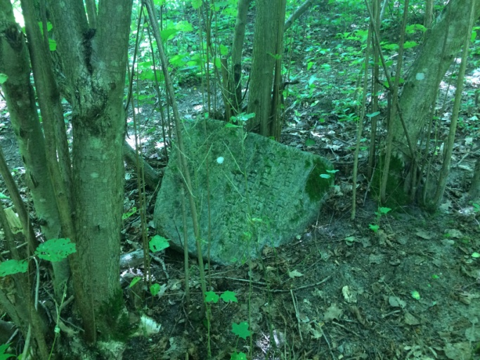
ZAPROSZENIE
W imieniu potomków drohiczyńskich Żydów,
Urzędu Miejskiego w Drohiczynie
i
Fundacji Ochrony Dziedzictwa Żydowskiego z Warszawy
pragniemy zaprosić Państwa na uroczystość
odsłonięcia tablicy upamiętniającej żydowskich obywateli Drohiczyna.
Uroczystość odbędzie się 6 listopada 2017 roku, w poniedziałek, o godzinie 13.00 na cmentarzu żydowskim w Drohiczynie.

Ze strony grupy inicjatywnej:
Lena Dragicka (Izrael)
Romuald Jakub Weksler-Waszkinel (Izrael)
Melania Grygoruk i Monika Kaczmaryk (Polska)
____________________________________________________________
O inicjatywie:
INICJATYWA UPAMIĘTNIENIA SPOŁECZNOŚCI ŻYDOWSKIEJ DROHICZYNA 2017
Żydzi w Drohiczynie byli już w XV wieku. II wojna światowa przyniosła kres ich obecności na tych ziemiach. „Gdy Niemcy zdobyli miasto, umieścili około 700 Żydów w getcie. 2 listopada 1942 roku getto zostało zlikwidowane, a ludność żydowską przez Siemiatycze przewieziona do obozu zagłady w Treblince”. Źródło: Wirutalny Sztetl
W tym roku, w listopadzie mija 75 rocznica likwidacji drohiczyńskiego getta. To ważny czas, by upamiętnić tragiczny los żydowskich mieszkańców Drohiczyna i ostatnia chwila, by przed zapomnieniem uchronić młode pokolenie mieszkańców. W samym mieście nie ma śladu po żydowskich mieszkańcach miasta, a drohiczyński kirkut, na którym ostatnie pochówki miały miejsce w sierpniu 1944 roku - coraz bardziej wrasta w ziemię.
Inicjatywa upamiętnienia żydowskich mieszkańców Drohiczyna została zainicjowana przez panią Lenę Dragicką, córkę drohiczyńskich Żydów. Cała rodzina ojca pani Leny została zamordowana w czasie II wojny światowej w Drohiczynie i w okolicach.
Od wielu lat marzeniem pani Leny było zadbanie o ginący, drohiczyński cmentarz żydowski i upamiętnienie ponad 500 letniej obecności Żydów w tym mieście.
Na prośbę Leny Dragickiej odpowiedziały władze lokalne w Drohiczynie oraz Fundacja Ochrony Dziedzictwa Żydowskiego, a także kilka osób, które postanowiły bezinteresownie pomóc w zorganizowaniu uroczystości upamiętnienia.
W ramach inicjatywy powstaje kamienna tablica z napisem w trzech językach: polskim, angielskim i hebrajskim:
2 listopada 1942 roku, w Drohiczynie, niemieccy naziści zlikwidowali getto. Było to unicestwienie żydowskiej wspólnoty, która istniała w tym mieście od piętnastego wieku. W chwili obecnej jedynie nagrobki świadczą o Żydach, którzy tu żyli.
Niechaj ich pamięć będzie błogosławiona.

ב-2 בנובמבר 1942 חוסל הגטו של דרוהיצ'ין על ידי הנאצים. כך בא הקץ לקהילה היהודית של העיר, שהייתה קיימת מאז המאה החמש עשרה. רק המצבות הללו מעידות כיום על היהודים שחיו כאן פעם.
יהי זכרם ברוך.

On November 2, 1942, the Drohichyn ghetto was liquidated by the Nazis. This brought an end to the Jewish community of the city, which existed since the fifteenth century. Now only the tombstones testify of the Jews who once lived here.
May their memory be blessed.
Tablica będzie w kolorze czarnym, w kształcie macewy i stanie przy kirkucie w Drohiczynie.
Fundatorem tablicy upamiętniającej jest Lena Dragicka. Władze lokalne zapewniają pomoc w umocowaniu tablicy, a Fundacja Ochrony Dziedzictwa Żydowskiego – prawny właściciel działki, na której mieści się kirkut, pomaga w przygotowaniu niezbędnych formalności.
Odsłonięcie tablicy nastąpi 6 listopada 2017 roku o godz. 13.00 na cmentarzu żydowskim w Drohiczynie.
Drugim elementem inicjatywy będzie uprzątnięcie kirkutu zgodnie z wytycznymi Komisji Rabinicznej do spraw cmentarzy, nadesłanymi wraz ze zgodą na prace porządkowe przez Fundację Ochrony Dziedzictwa Żydowskiego.
Mamy nadzieję, że odsłonięcie tablicy zapoczątkuje inne działania na rzecz ocalenia od zapomnienia obecności drohiczyńskich Żydów w historii miasta Drohiczyn i w świadomości jej obecnych mieszkańców oraz pomoże uratować ostatnie, zapadające się w ziemię ślady ich obecności – żydowskie macewy na cmentarzu. Szukamy grupy np. szkolnej, która podejmie się roli stałego opiekuna drohiczyńskiego kirkutu. Zainteresowanych prosimy o kontakt z Melanią Grygoruk: m.grygoruk@o2.pl
Więcej o kirkucie w Drohiczynie:
http://www.sztetl.org.pl/pl/article/drohiczyn/5,historia/

